HÉLDER MIGUEL BRITES DE OLIVEIRA CAMARINHA

DIDÁCTICA – GINÁSTICA – progressões PEDAGÓGICAS DE aprendizagem

PROGRESSÕES PEDAGÓGICAS

1. CONTEÚDOS

Solo

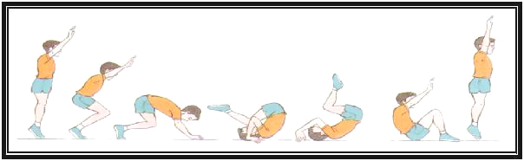
- ROLAMENTO À FRENTE ENGRUPADO

- DESCRIÇÃO TÉCNICA:
- Fletir as pernas, mantendo-as juntas, à largura dos ombros, com os dedos virados para a frente;
- Aproximar o queixo e os joelhos do peito e apoiar a nuca (parte de trás da cabeça) no colchão;
- Colocar os pés junto do solo, bem junto das nádegas, e avançar a cabeça e o tronco ao mesmo tempo que se volta à posição de pé estendendo as pernas.

- ERROS MAIS COMUNS:
- Iniciar o movimento com as pernas afastadas e os braços ao longo do corpo;
- Incorrecção na colocação das mãos (demasiado afastadas, dedos mal orientados ou mãos colocadas muito perto dos pés);
- Braços fletidos e cotovelos muito afastados;
- Pequena elevação da bacia;
- Fraca impulsão de pernas;
- Contato com a parte superior da cabeça no solo;
- Abertura do ângulo tronco/coxa;
- Colocação dos pés afastados da bacia;
- Não projeção dos braços para a frente;
- Pés e joelhos afastados;
- Braços ao longo do corpo.
- Extensão incompleta do corpo, na fase final;
- AÇÕES MOTORAS PREDOMINANTES
- Fecho
- Impulsão de membros inferiores
- Repulsão dos membros superiores
- Abertura

- AJUDA
Com uma mão na nuca para ajudar a encostar o queixo ao peito (e evitar lesões) e outra na parte posterior das coxas ou nadegueiros para impulsionar o enrolamento.
COMPONENTES CRÍTICAS
1ª | Partindo da posição de sentido, com os braços em elevação superior, flete as pernas e apoia as mãos no tapete à largura dos ombros, com dedos afastados e dirigidos para a frente.
2ª | Aproxima o queixo e os joelhos do peito e apoia a nuca no tapete, impulsionando ativamente o corpo para a frente.
3ª | Após uma impulsão das pernas, rola sobre as costas “arredondadas”, mantendo a posição de engrupado.
4ª | Coloca os pés no colchão, com os calcanhares próximos das nádegas, avançando a cabeça e os ombros, de modo a ficar de pé.
5ª | Termina o rolamento na direção do ponto de partida, de forma equilibrada, na posição de sentido.

- ROLAMENTO À FRENTE DE PERNAS AFASTADAS
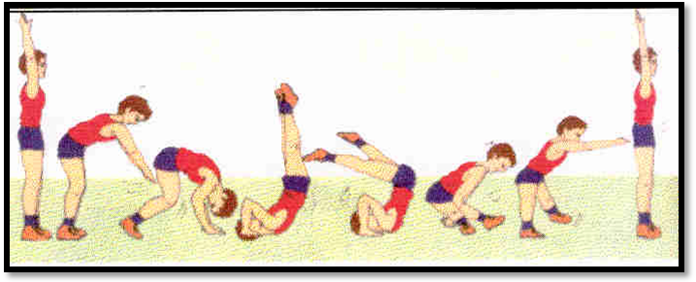

- DESCRIÇÃO TÉCNICA:

- Fletir as pernas, mantendo-as juntas, e braços estendidos à largura dos ombros com os dedos virados para a frente;
- Aproximar o queixo e os joelhos do peito e apoiar a nuca (parte de trás da cabeça) no colchão;
- Afastar as pernas bem estendidas com repulsão dos braços no colchão, colocando as mãos entre as coxas;
- Abertura do ângulo tronco/pernas, quando a bacia se aproxima da vertical;
- Terminar com as pernas em extensão e com os braços em elevação superior.

- ERROS MAIS COMUNS:

- Iniciar o movimento com as pernas afastadas e os braços ao longo do corpo;
- Incorreção na colocação das mãos (demasiado afastadas ou juntas);
- Dedos mal orientados;
- Braços demasiado flectidos e cotovelos muito afastados;
- Pequena elevação da bacia;
- Contato com a parte superior da cabeça no solo;
- Fraca impulsão de pernas;
- Afastamento das pernas em tempo incorrecto (demasiado cedo ou tarde);
- Colocação das mãos afastadas da bacia e dedos mal orientados (travando o movimento);
- Pernas insuficientemente afastadas e fletidas;
- Abertura do ângulo tronco/pernas em tempo incorreto (demasiado cedo ou tarde), provocando desequilíbrio à retaguarda ou à frente.

- AÇÕES MOTORAS PREDOMINANTES

- Fecho
- Impulsão de membros inferiores
- Repulsão dos membros superiores
- Abertura

- AJUDA
Se o aluno estiver ainda numa fase atrasada de aprendizagem, deverá ser ajudado por trás, na zona lombar ou nadegueiros. Se tiver numa fase já um pouco adiantada, poderá ser ajudado de frente, sendo puxado pelos MS junto aos ombros.

COMPONENTES CRÍTICAS
1ª | Partindo da posição de sentido, com os braços em elevação superior, flete as pernas, apoiando as mãos no tapete à largura dos ombros, com dedos afastados e dirigidos para a frente.
2ª | Aproxima o queixo e os joelhos ao peito e apoia a nuca no tapete, impulsionando ativamente o corpo para a frente com uma rápida extensão das pernas.
3ª | No rolamento sobre as costas, quando a bacia passar pela vertical, afasta as pernas e estende-as.
4ª | Coloca as mãos no colchão, empurrando-o ativamente, ao mesmo tempo que avança com a cabeça e os ombros para a frente (pernas sempre em extensão).
5ª | Termina o rolamento em equilíbrio e na mesma direção do ponto de partida, com as pernas afastadas e em extensão, juntando-as para definir a posição de sentido.

- ROLAMENTO À RETAGUARDA ENGRUPADO
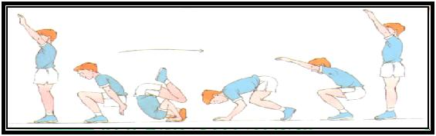

- DESCRIÇÃO TÉCNICA:

- De costas para o colchão, fletir as pernas e colocar as mãos ao lado da cabeça e junto das orelhas, com as palmas para cima, os dedos virados para trás e com os cotovelos à largura dos ombros;
- Desequilibra o corpo à retaguarda, rolando para trás (como se fosse uma bola), com o queixo e os joelhos junto ao peito;
- Empurrar o chão até completar o rolamento do corpo, para depois apoiar, de novo, os pés no colchão;
- Termina em pé, com as pernas em extensão.

- ERROS MAIS COMUNS:

- Iniciar o movimento com o corpo semi-fletido e pernas afastadas;
- Deficiente colocação das mãos ao lado da cabeça;
- Apoio da bacia longe dos pés;
- Flexão incompleta da coluna vertebral;
- Demasiado afastamento de pernas;
- Deficiente colocação das mãos no solo;
- Fraca repulsão de braços;
- Cotovelos demasiado afastados;
- Braços ao longo do corpo, na fase final do movimento;
- Pernas fletidas, na posição de sentido.

- AÇÕES MOTORAS PREDOMINANTES

- Fecho
- Repulsão dos membros superiores
- Abertura

- AJUDA
O ajudante deverá apoiar uma mão nas costas do aluno para lhe controlar a fase de sentar e depois deverá puxá-lo pela zona da bacia no sentido de facilitar a repulsão dos braços no solo e assim evitar que bata a cabeça. Se o aluno já executa bem as fases de fecho e enrolamento à retaguarda, o ajudante deverá colocar-se um pouco mais atrás, segurá-lo pelas ancas e puxar para cima facilitando a repulsão de braços e impedindo que bata com a cabeça no solo

- COMPONENTES CRÍTICAS:

- Posição inicial de pé de costas para o colchão, com as pernas unidas e estendidas e pés juntos;
- Fletir as pernas antes de iniciar o rolamento e colocação das mãos ao lado das orelhas, com as plamas viradas para cima e os dedos para trás;
- Contato do colchão com as costas arredondadas mantendo o queixo e os joelhos junto ao peito;
- Empurra o colchão com as mãos, completando a rotação do corpo, passando pela posição de agachado e terminando em equilíbrio na posição de pé.

- ROLAMENTO À RECTAGUARDA DE PERNAS AFASTADAS
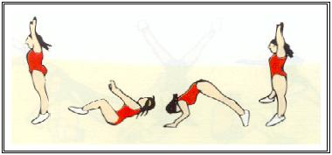

- DESCRIÇÃO TÉCNICA
O aluno de pé de costas para o colchão realiza o enrolamento à retaguarda efetuando a flexão dos M.I. e em especial, da coluna cervical, colocação das mãos no colchão com os dedos orientados para trás e queixo junto ao peito. Quando a bacia passar pela vertical dos ombros realizar o afastamento lateral dos M.I. mantendo-os sempre em extensão. Posteriormente realiza uma forte repulsão no colchão com os M.S. de modo a facilitar a elevação do tronco. No final do movimento os M.I. estão ligeiramente flectidos e unidos e os M.S. em elevação superior.

- ERROS MAIS COMUNS:

- Iniciar o movimento com o corpo semi-flectido;
- Pernas afastadas;
- Deficiente colocação das mãos ao lado da cabeça;
- Apoio da bacia longe dos pés;
- Joelhos demasiado afastados do peito;
- Flexão incompleta da coluna vertebral;
- Afastamento das pernas demasiado cedo ou tarde;
- Deficiente colocação das mãos no solo;
- Pernas pouco afastadas e flectidas;
- Fraca repulsão de braços;
- Cotovelos demasiado afastados;
- Corpo semi-flectido;
- Braços ao longo do corpo;
- Pernas flectidas.
- AÇÕES MOTORAS PREDOMINANTES

- Repulsão de membros superiores
- Antepulsão
- Fecho
- Abertura

- AJUDA
O ajudante deverá apoiar uma mão nas costas (zona lombar) do aluno, controlando-lhe a descida com MI estendidos, até sentar, e depois deverá puxá-lo pela zona da bacia (colocando as mãos nas ancas, ajudando a repulsão dos MS

COMPONENTES CRÍTICAS
1ª | Partindo da posição de sentido, de costas para o tapete, flete as pernas, assumindo uma posição engrupada, com o queixo e joelhos bem junto ao peito.
2ª | Provoca um desequilíbrio para trás, colocando as mãos bem apoiadas ao lado das orelhas, com as palmas viradas para cima, com dedos afastados e dirigidos para trás.
3ª | Rola sobre as costas arredondadas, afastando e estendendo as pernas, quando a bacia passa pela vertical
4ª | Empurra ativamente o colchão com as mãos, continuando na posição engrupada até os pés tocarem o solo (ombros para trás).
5ª | Termina o rolamento em equilíbrio e na mesma direção do ponto de partida, com as pernas afastadas e em extensão, juntando-as para definir a posição de sentido.

- APOIO FACIAL INVERTIDO DE TRÊS APOIOS (PINO DE CABEÇA)

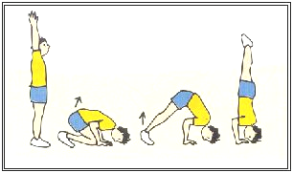

- DESCRIÇÃO TÉCNICA
O aluno coloca as mãos à largura dos ombros, dedos ligeiramente afastados e virados para a frente; apoia a cabeça (região parietal) no colchão à frente das mãos formando um triângulo; a transposição do peso do corpo é feita sobre as mãos e a cabeça colocando de forma elevada a bacia, ao mesmo tempo que os M.I. em extensão se elevam lentamente.

- ERROS MAIS COMUNS:

- Mãos demasiado afastadas;
- Dedos mal orientados;
- Não formar um triângulo com os apoios (mãos e cabeça);
- Cotovelos demasiado afastados;
- Deficiente força de braços;
- Colocação da parte superior da cabeça no solo;
- Não colocação da bacia na vertical dos apoios;
- Não-alinhamento dos segmentos corporais: tronco, pernas, pés na vertical.

- AÇÕES MOTORAS PREDOMINANTES

- Impulsão dos membros superiores
- Fecho
- Abertura

- AJUDA
Colocando uma mão no ombro para não o deixar avançar, em relação ao apoio das mãos, e com a outra mão na perna livre para impulsionar para cima e chegar à vertical.

COMPONENTES CRÍTICAS
1ª | Braços elevados e estendidos à largura dos ombros e perna de impulsão à frente.
2ª | Apoio das mãos (dedos afastados e orientados para a frente e mãos paralelas à largura dos ombros) e da cabeça (testa) no colchão formando um triângulo equilátero.
3ª | Elevação do tronco à vertical do apoio. Elevação alternada das duas pernas, primeiro e perna de balanço, seguida da perna de impulsão.
4ª | Extensão completa do corpo, mantendo em alinhamento vertical as pernas, tronco e cabeça.
5ª | Regressa de forma equilibrada à forma inicial (posição de sentido).

- RODA
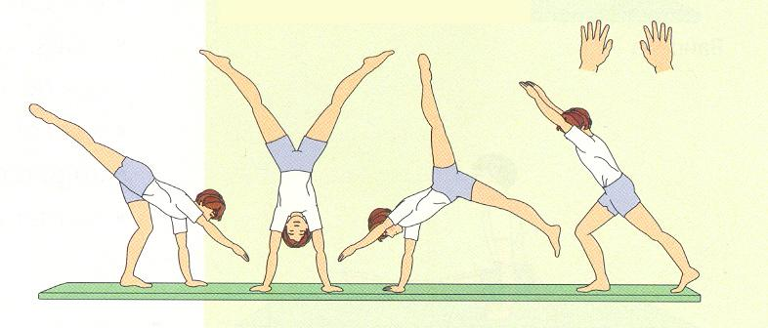

- DESCRIÇÃO TÉCNICA
O aluno de pé, executa uma rotação lateral à frente e em extensão, passando por apoio facial invertido, com a colocação alternada dos apoios. A recepção ao solo na vertical com os M.S. em elevação superior.

- ERROS MAIS FREQUENTES
- Não iniciar o movimento em afundo;
- Colocar as mãos próximas dos pés;
- Apoiar as mãos simultaneamente;
- Flectir os M.I. e não os passar pela vertical;
- Não realizar a extensão e uma fraca repulsão dos M.S.;

- AÇÕES MOTORAS PREDOMINANTES

- Antepulsão
- Impulsão dos membros inferiores
- Impulsão dos membros superiores

- AJUDAS
A mão mais perto junto do executante coloca-se na anca e a outra mão é colocada do outro lado da anca e o ajudante acompanha o movimento com um passo;

- COMPONENTES CRÍTICAS

- Iniciar este movimento a partir da posição de afundo;
- Procurar o apoio das mãos longe dos pés, sem fase de voo, numa linha imaginaria definida pelo apoio dos pés e mantendo a mesma direcção;
- Fazer a rotação tardia dos ombros e do tronco;
- Apoiar alternadamente as mãos;
- Colocar primeiro a mão numa posição natural, enquanto a segunda mão deve ser colocada em rotação interna e ambas na mesma linha imaginária ou colocadas, as duas, numa posição natural;
- Fazer a impulsão do M.I. semiflectido e simultaneamente o balanço do M.I. livre;
- Fazer a extensão e a repulsão dos M.S.;
- Alinhar todos os segmentos corporais na passagem pela vertical e promover o afastamento máximo dos M.I. estendidos;
- Colocar a cabeça naturalmente entre os M.S.;
- Dirigir o olhar para as mãos;
- Efectuar a rotação da bacia, na sua trajectória aérea, preparando a recepção do movimento;

- POSIÇÃO DE EQUILÍBRIO (AVIÃO)
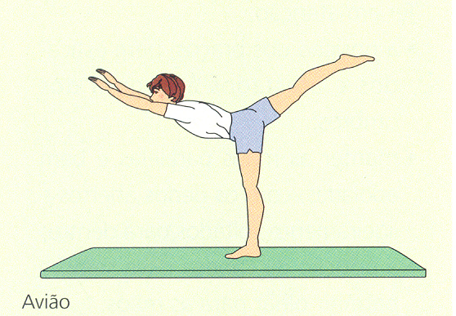

- DESCRIÇÃO TÉCNICA
O aluno realiza uma inclinação do tronco à frente mantendo os M.S. em extensão no prolongamento deste e ao mesmo tempo, eleva um M.I. à retaguarda em extensão completa, ficando o tronco paralelo ao solo e a efectuar um ângulo de 90º com o M.I. de apoio. Os M.S. encontram-se no prolongamento do tronco, com as mãos em pronação e olhar dirigido para a frente, formando os segmentos (M.S., cabeça, tronco, e M.I.) um ângulo recto ou “arco invertido” com o M.I. de apoio.

- ERROS MAIS COMUNS
- Flexão do MI de apoio;
- Flexão do MI livre;
- Flexão exagerada do tronco à frente;
- Inclinação lateral do tronco.

- AÇÕES MOTORAS PREDOMINANTES

- Antepulsão
- Abertura

- AJUDA
O ajudante coloca-se lateralmente ao aluno com uma mão no peito e outra na parte anterior da coxa, da perna ou do pé, fornece-lhe algum apoio para o equilíbrio mas ajudando também ao aumento do afastamento entre os mi e obrigando a manter o peito elevado (fazendo força para cima com ambas as mãos).

- COMPONENTES CRÍTICAS

- MI de apoio em extensão;
- MI livre paralelo ao solo e em extensão;
- Tronco na horizontal;
- MS em elevação lateral e em extensão à altura dos ombros;
- Manutenção da posição durante 3'';
- Olhar dirigido para a frente.

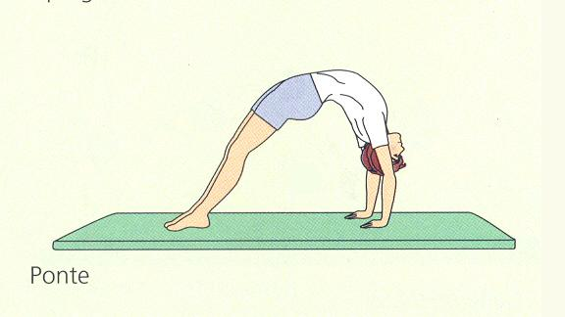
- POSIÇÃO DE FLEXIBILIDADE (PONTE)

- DESCRIÇÃO TÉCNICA
Posição de Flexibilidade dorsal com posição de mãos e de pés no solo (M.I. unidos e em extensão).

- ERROS MAIS COMUNS
- Orientação errada dos dedos;
- Flexão dos MS;
- MI flectidos;
- Apoio nas pontas dos pés;
- Não empurrar os ombros para cima e para trás.

- AÇÕES MOTORAS PREDOMINANTES

- Abertura
- Antepulsão
- AJUDAS
Dois a dois: o executante coloca-se de decúbito dorsal com MI flectidos e os pés em contacto com o solo. Coloca as mãos ao lado da cabaça e faz paga nos tornozelos do colega, empurra o solo com os pés e os tornozelos do colega com as mãos, até que os MI e MS fiquem em extensão. O ajudante puxa os ombros do colega para e para trás

- COMPONENTES CRÍTICAS

- Colocação das mãos junto dos ombros;
- Dedos orientados para a frente;
- MI juntos e em extensão;
- Projecção vertical dos ombros a coincidir com as mãos (alinhamento: mãos-ombros);
- Apoio dos pés no solo.

- TRAVE

MARCHA EM FRENTE E À RETAGUARDA
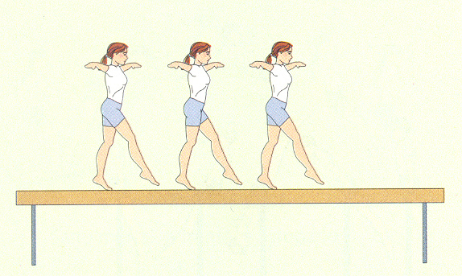

- DESCRIÇÃO TÉCNICA

O aluno de pé sobre o banco sueco invertido desloca-se em frente ou à retaguarda colocando um pé à frente do outro (ou atrás), tronco em extensão com a cabeça levantada e olhar dirigido para a frente. Os M.S. mantêm-se durante todo o deslocamento em elevação lateral superior.

- ERROS MAIS COMUNS

- Deslocar-se “arrastando” os pés, não colocando um apoio à frente ou atrás do outro;
- Pé e corpo relaxado;
- Não levantar a cabeça, olhando para os pés/aparelho;
- Posição baixa dos MS.

- AÇÕES MOTORAS PREDOMINANTES

- Abertura
- Antepulsão

- COMPONENTES CRÍTICAS

- Colocação de um pé à frente do outro (ou atrás);
- Manter pé livre em flexão plantar (ou extensão dorsal);
- Corpo em extensão;
- Cabeça levantada com o olhar dirigido para a frente;
- Manutenção dos MS em elevação lateral superior.
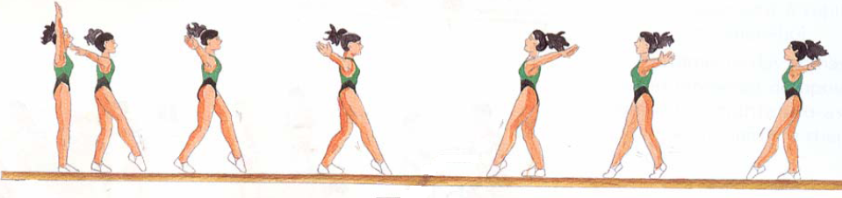
- MARCHA EM PONTA DOS PÉS

- DESCRIÇÃO TÉCNICA
O aluno de pé sobre o banco sueco invertido desloca-se em frente ou à retaguarda colocando um pé à frente do outro (ou atrás) e ponta dos pés, tronco em extensão com a cabeça levantada e olhar dirigido para a frente. Os M.S. mantêm-se durante todo o deslocamento em elevação lateral superior.

- ERROS MAIS COMUNS
- Deslocar-se “arrastando” os pés, não colocando um apoio à frente ou atrás do outro;
- Não apoiar apenas as pontas dos pés;
- Corpo relaxado;
- Não levantar a cabeça, olhando para os pés/aparelho;
- Posição baixa dos MS .

- AÇÕES MOTORAS PREDOMINANTES

- Abertura
- Antepulsão

- COMPONENTES CRÍTICAS
- Colocação de um pé à frente do outro (ou atrás) em ponta dos pés;
- Manter pé livre em flexão plantar (ou extensão dorsal);
- Corpo em extensão;
- Cabeça levantada com o olhar dirigido para a frente;
- Manutenção dos MS em elevação lateral superior.

- MEIA VOLTA

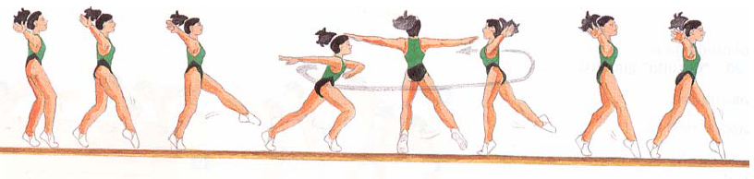
- DESCRIÇÃO TÉCNICA
O aluno de pé sobre a trave coloca-se em ponta dos pés e realiza uma rotação de 180º sobre o eixo longitudinal (caso esteja o pé esquerdo a rotação dá-se no outro sentido), finalizando o movimento virado no sentido oposto ao inicial e com as plantas dos pés apoiados na “trave”. A cabeça deve manter-se levantada e olhar dirigido para a frente e o corpo em extensão. Os M.S. mantêm-se durante todo o movimento em elevação superior.

- ERROS MAIS COMUNS
- Não colocação dos apoios um à frente do outro;
- Não apoiar apenas as pontas dos pés;
- Não realizar a rotação no sentido correcto;
- Corpo relaxado;
- Não levantar a cabeça, olhando para os pés/aparelho;
- Posição baixa dos M.S.

- AÇÕES MOTORAS PREDOMINANTES

- Abertura
- Antepulsão

  - COMPONENTES TÉCNICAS
- Colocação de um pé à frente do outro em ponta dos pés;
- Corpo em extensão;
- Cabeça levantada com o olhar dirigido para a frente;
- Rotação sobre o eixo longitudinal no sentido correcto;
- Manutenção dos MS em elevação superior.

- APARELHOS

- PLINTO: SALTO DE EIXO

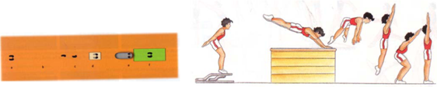

- DESCRIÇÃO TÉCNICA
O aluno realiza uma corrida de balanço que se caracteriza por ser progressivamente acelerada. Posteriormente realiza chamada a um tempo no trampolim reuther e inicia a 1ª fase de voo, onde o corpo deve manter-se em extensão com a bacia bem elevada. Após colocar as mãos (à largura dos ombros) na extremidade do aparelho, realiza uma repulsão deste e afasta os M.I. iniciando a 2ª fase de voo. A recepção ao solo deve ser equilibrada (M.S. em elevação superior e M.I. ligeiramente flectido).

- ERROS MAIS COMUNS
- Chamada no trampolim reuther com os dois pés alternados;
- Colocar as mãos incorrectamente;
- Realizar a chamada muito perto do aparelho;
- Não elevar a bacia.

- AÇÕES MOTORAS PREDOMINANTES

- Abertura
- Antepulsão

- COMPONENTES CRÍTICAS
- Corrida vigorosa em aceleração progressiva, com ligeiro abrandamento nas ultimas passadas;
- Contacto com no trampolim reuther com os pés paralelos (chamada a um tempo);
- Subida com a bacia elevada e em ligeira retroversão e colocação das mãos na extremidade do aparelho;
- Repulsão do aparelho (MS) seguida do afastamento dos MI, com o tronco ligeiramente inclinado à frente;
- Recepção ao solo equilibrada, com os MS em elevação superior e com os MI à largura dos ombros, ligeiramente flectidos.

- PLINTO: SALTO ENTRE MÃOS
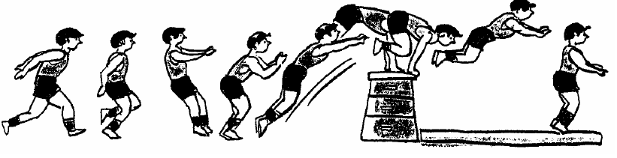

- DESCRIÇÃO TÉCNICA

O aluno realiza uma corrida de balanço que se caracteriza por ser progressivamente acelerada. Posteriormente realiza chamada a um tempo no trampolim reuther e inicia a 1ª fase de voo, onde o corpo deve manter-se em extensão com a bacia bem elevada. Após colocar as mãos (à largura dos ombros) no centro do aparelho, realiza uma repulsão deste (acção dos M.S.) e eleva os joelhos ao peito (engrupado), iniciando assim a 2ª fase de voo. Nesta o tronco encontra-se ligeiramente inclinado à frente e na parte descendente há a extensão dos M.I. A recepção ao solo deve ser equilibrada (M.S. em elevação superior e M.I. ligeiramente flectidos).

- ERROS MAIS COMUNS

- Chamada no trampolim reuther com os dois pés alternados;
- Colocar as mãos incorrectamente;
- Realizar a chamada muito perto do aparelho;
- Não elevar a bacia;
- Não puxar joelhos ao peito.

- AÇÕES MOTORAS PREDOMINANTES

- Abertura
- Antepulsão

- COMPONENTES CRÍTICAS
- Corrida vigorosa em aceleração progressiva, com ligeiro abrandamento nas ultimas passadas;
- Contacto com no trampolim com os pés paralelos sobre as pontas dos pés;
- Subida com a bacia elevada e em ligeira retroversão e colocação das mãos no centro do plinto;
- Repulsão do aparelho seguida de engrupamento (joelhos ao peito), com o tronco ligeiramente inclinado à frente;
- Extensão dos MI na parte descendente do voo (2 voo)
- Recepção ao solo equilibrada, com os MS em elevação superior e com os MI à largura dos ombros, ligeiramente flectidos.

- MINI-TRAMPOLIM

SALTO EM EXTENSÃO
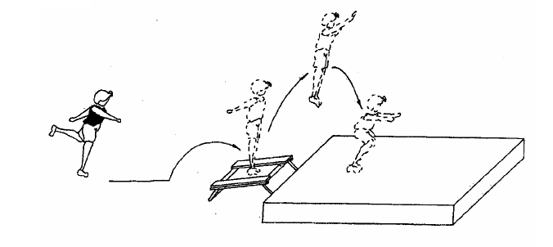

- DESCRIÇÃO TÉCNICA
Após corrida de balanço progressiva acelerada, realiza um salto vertical impulsionado a partir da lona do trampolim, em que o corpo se mantém totalmente em extensão durante todo o movimento. Caracteriza-se por ser um salto para cima e não para a frente.

- ERROS MAIS COMUNS
- Flectir os MI;
- Não haver alinhamento dos segmentos corporais;
- Saltar para a frente e não para cima;
- Não colocar a bacia em retroversão;
- Recepção ao solo em desequilíbrio.

- AÇÕES MOTORAS PREDOMINANTES

- Abertura
- Antepulsão

- COMPONENTES CRÍTICAS
- Corrida de balanço com chamada a dois pés no centro da lona;
- Extensão completa dos MI e elevação rápida dos MS antes de deixar a lona;
- Salta o máximo para cima e em equilíbrio;
- Elevação do tronco ligeiramente a frente da vertical com a bacia em retroversão;
- Recepção em equilíbrio com os MS em elevação.

- SALTO ENGRUPADO
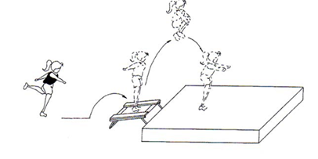

- DESCRIÇÃO TÉCNICA
Após corrida de balanço progressivamente acelerada, realiza salto vertical com ligeira retroversão da bacia, com fecho (aproximação das coxas/joelhos ao tronco com M.I. flectidos). Caracteriza-se por ser um salto para cima e não para frente.

- ERROS MAIS COMUNS
- Chamada no trampolim com os pés alternados
- Flexão do tronco;
- Extensão dos MI rápida demais, não proporcionando a definição da posição engrupada;
- Saltar para a frente e não para cima;
- Recepção ao solo em desequilíbrio.

- AÇÕES MOTORAS PREDOMINANTES
- Abertura
- Antepulsão

- COMPONENTES CRÍTICAS
- Corrida de balanço com chamada a dois pés no centro da lona;
- Elevação rápida antes de deixar a lona
- Elevação dos joelhos ao peito, mantendo o equilíbrio;
- Toca os joelhos com os MS no ponto mais alto do voo;
- Recepção em equilíbrio com os MS em elevação superior.
- SALTO EM MEIA PIRUETA VERTICAL
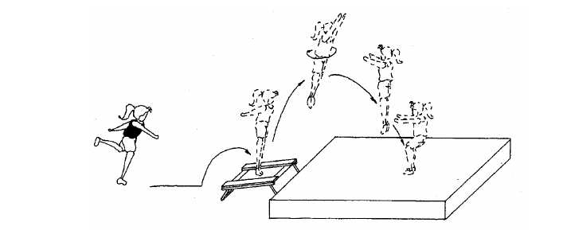

- DESCRIÇÃO TÉCNICA
O aluno executa uma corrida preparatória progressiva acelerada, e faz a chamada no mini-trampolim colocando os pés paralelos no centro da lona. A cabeça deve manter-se levantada e o olhar dirigido para a frente. Durante a fase de voo o corpo está em extensão com os M.S. em elevação superior. O aluno executa meia volta, dirigindo a cabeça, os pés e a bacia no sentido da rotação. A recepção deve ser equilibrada com os M.S. em elevação superior e os M.I. ligeiramente flectidos e afastados.

- ERROS MAIS COMUNS
- Rotação produzida pela acção dos pés e pelos joelhos e não pelo tronco;
- Falta de impulsão e execução da meia pirueta demasiado rápida;
- Corpo roda obliquamente;
- Rotação antecipada da cabeça em relação ao tronco;
- Corpo em descontracção e flectido;
- Falta de simultaneidade dos pés no contacto com o colchão, devido ao descontrolo temporal entre o tronco e os MI;
- Corpo descontraído, prosseguindo o movimento de rotação após o contacto dos pés com o colchão.

- AÇÕES MOTORAS PREDOMINANTES

- Abertura
- Antepulsão
- COMPONENTES CRÍTICAS

- Corrida de balanço com chamada a dois pés no centro da lona;
- Extensão completa do MI e elevação rápida dos MS antes de deixar a lona;
- Saltar o máximo para cima e em equilíbrio;
- Rotação do corpo no ponto mais alto do voo;
- Bloqueio da cintura, mantendo-a alinhada com os ombros e joelhos;
- Recepção em equilíbrio com os MS em elevação superior.
Bibliografia

- Albuquerque, A. (1995). “Ginástica Desportiva – Como se “joga”?” – Colecção Mundo de Saberes 17 – Porto Editora. Porto. ISBN-972-0-34087-8.
- Calado, J. (1997). “Educação Física – 2º ciclo do Ensino Básico 5º/6º Ano ”. Areal Editores. Porto. ISBN – 972-627-362-5.
- Coelho O.; barata J. (1997). “Hoje há Educação Física, 7º ano”. Texto Editora.
- Correia, L.; Manual Prático de Educação Física e Desportiva, 8º e 9º Anos de Escolaridade, Opção Desporto, Porto Editora, Porto, 1989.
- Hoyos, F.L., Tabernero, S.L. (1998). “Guia de Ejercicios Escolares – com Minitramp”.
- Koch, K. “ginástica de aparelhos nas escolas – crianças dos seis aos onze anos”. Compendium. Lisboa
- Programas de Educação Física do 10º,11º e 12º Anos de Escolaridade do Ensino Secundário.
- Programas de Educação Física do 7º,8º e 9º Anos de Escolaridade do Ensino Básico.
- Serra, M.M. “1300 Ejercicios Y juegos aplicados a las actividades gimnásticas” 4º Edição: Editorial Paidotribo. Barcelona. ISBN-84-86475-47-3.
- Estape, E., et.al. (1999). “Las habilidades gimnásticas Y acrobáticas en el âmbito educativo – El placer de aprender”. Inde Publicaciones. Zaragoza. ISBN-84-87330-84-3.

